按 window+r
输入 npm install -g browser-sync

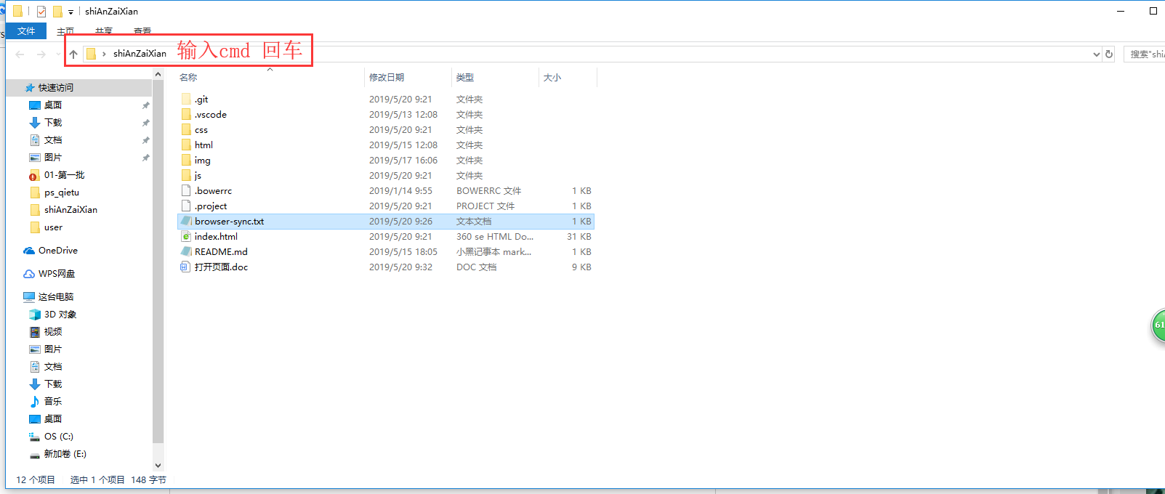
输入 browser-sync start --server --files "**/*.js, **/*.css, **/*.html"

